Tisztelt Iratkozó!
Abban az esetben, ha Ön már végzett orvos és van már alapnyilvántartási száma (pecsétszám), akkor rendelkezhet a folyamatos továbbképzés nyilvántartását végző OFTEX (www.oftex.hu) portálra való belépési névvel és jelszóval.
Az OFTEX-re az regisztrálhat aki rendelkezik alapnyilvántartási számmal. A regisztrációhoz a következő lépések szükségesek.
- lépés:
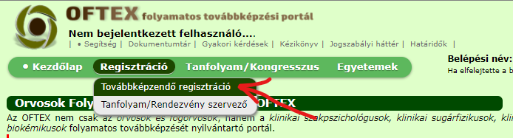
- lépés:
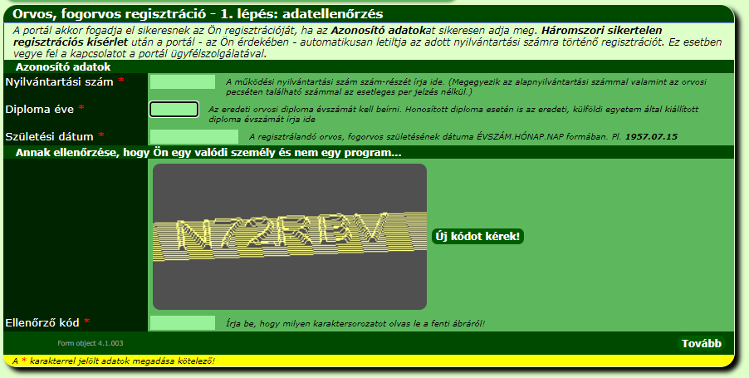
- lépés:
A sikeres OFTEX regisztrációt követően, megkapják a belépési adatokat az OFTEX portához a megadott e-mail címükre, amelyet sikeres belépés után célszerű (és a jelszócsere menüpont alatt lehet) megváltoztatni.
Innentől kezdve az OFTEXEN használatos mindenkori jelszóval tudnak belépni a RENY.hu portálra is.

Szak- és Továbbképzési Központ munkatársai

